
Aşağıdaki tablodaki sözcükleri bol bol okuyun ve kalemle çizerek hecelerine ayırın. Her birini yanındaki satıra GÜZEL GÜZEL yazın. (ma ve me hecelerini kırmızı kalemle yazabilirsiniz.)
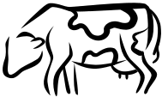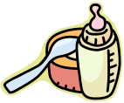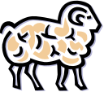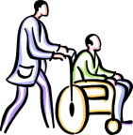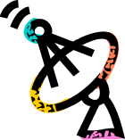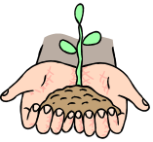

elma |  | otlama |  | itme
alma |  | otlatma |  | iteleme
atma |  | mamama |  | ittirme
anma |  | orama |  | terleme
arma |  | olma |  | telleme
ama |  | olmama |  | etleme
atama |  | oltama |  | telime
Ata’ma |  | almama |  | emme
arama |  | tarlama |  | mele
aratma |  | arma |  | meleme
anama |  | emme |  | meletme
anlama |  | elime |  | antenime
anlatma |  | etme |  | ellerime
tarama |  | elleme |  | terletme
taratma |  | etime |  | telletme
tatma |  | enime |  | terime
mama |  | erime |  | aletime
Ela’ma |  | Lale’me |  | Mete’me

